Отчет о проведенных мероприятиях, посвященные Международному дню борьбы с коррупцией

в МБОУ «Школа № 62» г.Казани в декабре 2021 года

Пункт плана | Информация об исполнении (кол-во участников, кол-во заявок на конкурс, результаты конкурсного отбора) | Фото
Проведение классных часов на антикоррупционную тематику «Без коррупции с детства» для учащихся младших классов | Приняли участие 723 человека | 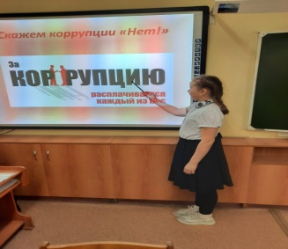
Проведение классных часов, приуроченных к Международному дню борьбы с коррупцией с учащимися старших классов «Скажем коррупции – нет!», «Честным быть модно и престижно!», «Коррупция в общественной жизни», «Последствия коррупции. | Приняли участие 234 человека | 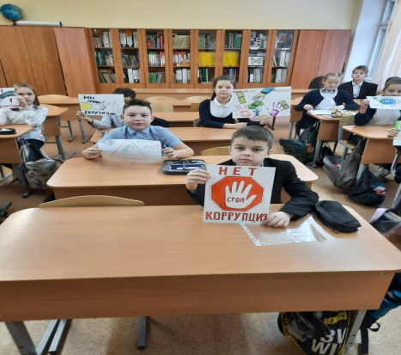
Проведение уроков по обществознанию и праву:  «Антикоррупционная политика государства: история и актуальность»  «Коррупция и антикоррупционная стратегия в современном мире» | Приняли участие человека 433 | 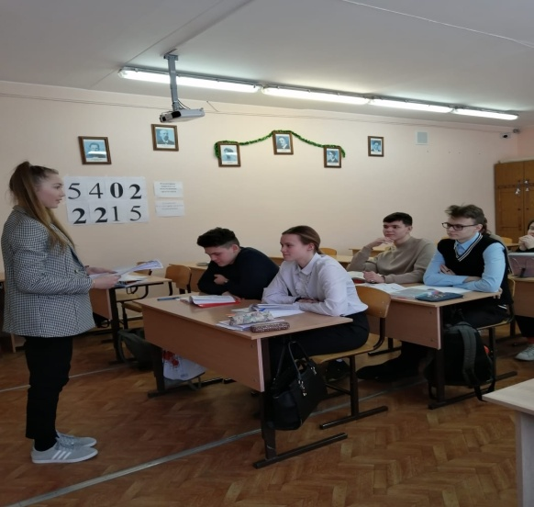
Проведение конкурса плакатов на антикоррупционную тематику  «С чем боремся, зачем боремся?»,  «Коррупции-нет!» | Участники 5-6 классы  52 человека  - место –5а  - место-6в  - место-5д | 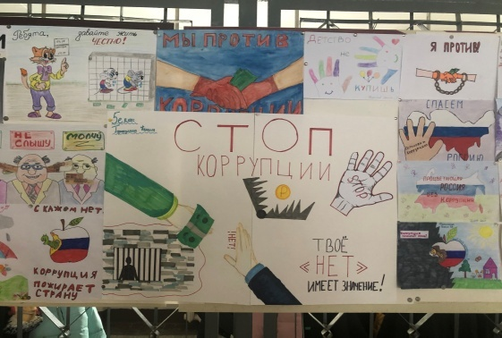
Организация тематических информационно-познавательных книжных выставок «Надо жить честно!» в школьной библиотеке |  | 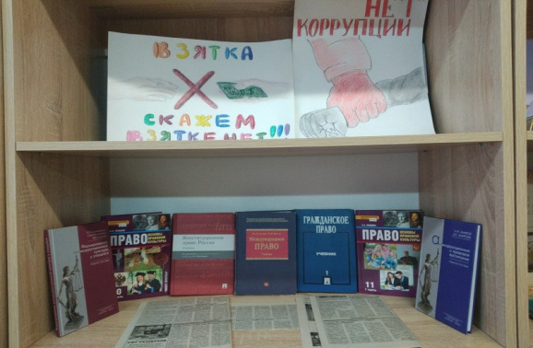
Размещение агитационных материалов антикоррупционной направленности в фойе школы официальных аккаунтах в социальных сетях | 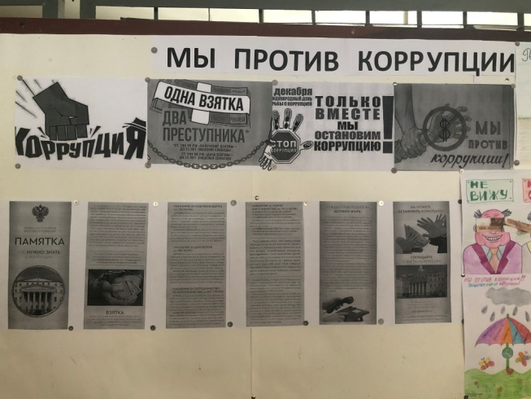 | 